Kære medlemmer af Danmarks Lærerforening – Gribskov-Halsnæs Lærerkreds!
I ønskes alle en glæde en glædelig jul og et godt nytår!
Det har som sædvanligt, siden arbejdstidsovergrebet og Folkeskolereformen, været et alt for hektisk og turbulent år på folkeskoleområdet både lokalt og nationalt.
Året startede desværre skuffende med et kludetæppe af mindre justeringer af folkeskolereformen. På plussiden blev skoledagen afkortet og på minussiden blev der øget fokus på den understøttende undervisning, et andet af reformens fejlgreb. Af positive lokale begivenheder, så lykkedes det i foråret, at få landet både en lønaftale og en arbejdstidsaftale i samarbejde med Gribskov Kommune.
Der blæser også nye vinde og i forskellige retninger på Christiansborg efter folketingsvalget. Undervisningsministeren har særligt fokus på overstyreingen af folkeskolen (NPM styringen) samt Inklusionsudfordringerne. Det er to vigtige dagsordner, som det er helt nødvendigt bliver løst, samtidig ønskes der mere plads til lærernes professionelle dømmekraft i skolens hverdag. Det bliver derfor særligt vigtigt, at skolelederen er sin opgave voksen, og skaber rum og respekt for den professionelle dømmekraft i skolens dagligdag. Desværre har Uddannelses – og forskningsministeren sat den tidligere regerings arbejde med en 5 årig læreruddannelse på standby, en utrolig dårlig beslutning, da det er altafgørende for folkeskolen at de nyuddannede lærere har kvalifikationerne på plads til et arbejde i folkeskolen som er voldsomt øget i kompleksitet.
Året slutter af med en rigtig cliffhanger, når spændingen vedr. OK18 resultatet og lærerkommissionens afrapportering udløses d. 16. december. Der er mange forventninger til rapporten, og rapporten kommer sikkert ikke til at tilfredsstille alle, men som minimum må rapporten tematisere nogle af de åbenlyse udfordringer der vedrørende arbejdstiden samt skabe et fællebillede parterne imellem omkring hvilke arbejdstidsudfordringer der skal løses. Rapporten skal være afsæt til de kommende periodeforhandlinger mellem KL og Danmarks Lærerforening om en central arbejdstidsaftale, forhandlingerne starter marts 2020.
Kredsstyrelsen vil gerne igen i år, takke alle medlemmer af kredsen for den fine opbakning, der har været til alle kredsstyrelsens arrangementer. Vi håber, I allerede nu sætter kryds i kalenderen til Genrealforsamlingen d. 20. marts – der bliver rigeligt at tale om.

Husk, at tjekke din mail!
Ind imellem får man ny mailadresse, men så glemmer man at få den opdateret, alle de steder, der har ens mail. Det betyder bl.a. at man ikke får beskeder fra DLF. Derfor opfordrer vi til, at man går ind på ”Min side” https://medlem.dlf.org/mypage.aspx? Og tjekker sin mail.

Medlemskursus 2019 d. 8. - 9. november på Sinatur Frederiksdal

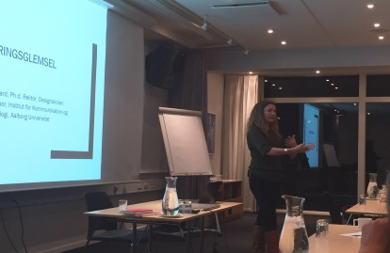
110 medlemmer havde et par forrygende dage med spændende indhold, super lækker mad og godt selskab på Hotel Sinatur d. 8. og 9. november.
Vi startede fredagen med, at Lene Tanggaard Pedersen fortalte om læringsglemsel, og at vi ikke kan kontrollere læring, for det kan foregå mange steder og på mange måder. Det er fx i pauserne, hvor smedelærlingene fusker med faget, at de virkelig lærer. Og derfor giver læringsmålsstyret heller ikke mening. Vi kan kun undervise i noget, vi allerede ved, men vi skal også give mulighed for ny erkendelse og ny viden, så næste generation bliver klogere end os.
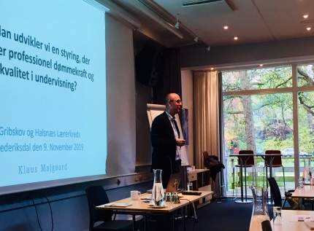
Fredagens sidste oplæg kom fra Thomas Andreassen (formand for organisationsudvalget) som sammen med Michael Bie Andersen (Kredsformanden) fortalte om ”Ny Start” og foreningens organisationsudviklingsprojekt ”Gearet til fremtiden” som der arbejdes med på alle niveauer i Danmarks Lærerforening.
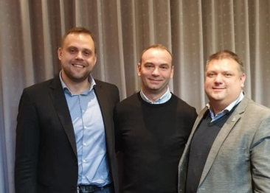
Om lørdagen fik vi besøg af Klaus Majgaard, der fortsatte, hvor Lene slap med at fortælle om målstyring, som ikke gør eleverne dygtigere. Måske fordi man fokuserer for meget på målene og glemmer formålet? Vi fik en opfordring til at hænge formålsparagraffen for Folkeskolen op på skolen, så den blev synlig for alle. Klaus Majgaard tydeliggjorde også hvilken ledelse som understøtter den professionelle dømmekraft og illustrerede den gode og den onde styringskæde.
Inden frokosten om lørdagen havde vi fornøjelsen af Steffen Jensen, Borgmester i Halsnæs kommune og Anders Gerner Frost, Borgmester i Gribskov. Der var en afslappet og åben debat om folkeskolen og en del af medlemmerne fik stillet spørgsmål til det, som optager os i hverdagen. Alle parter blev klogere.
Vi håber, på ligeså stor opbakning til det kommende medlemskursus i det nye år!

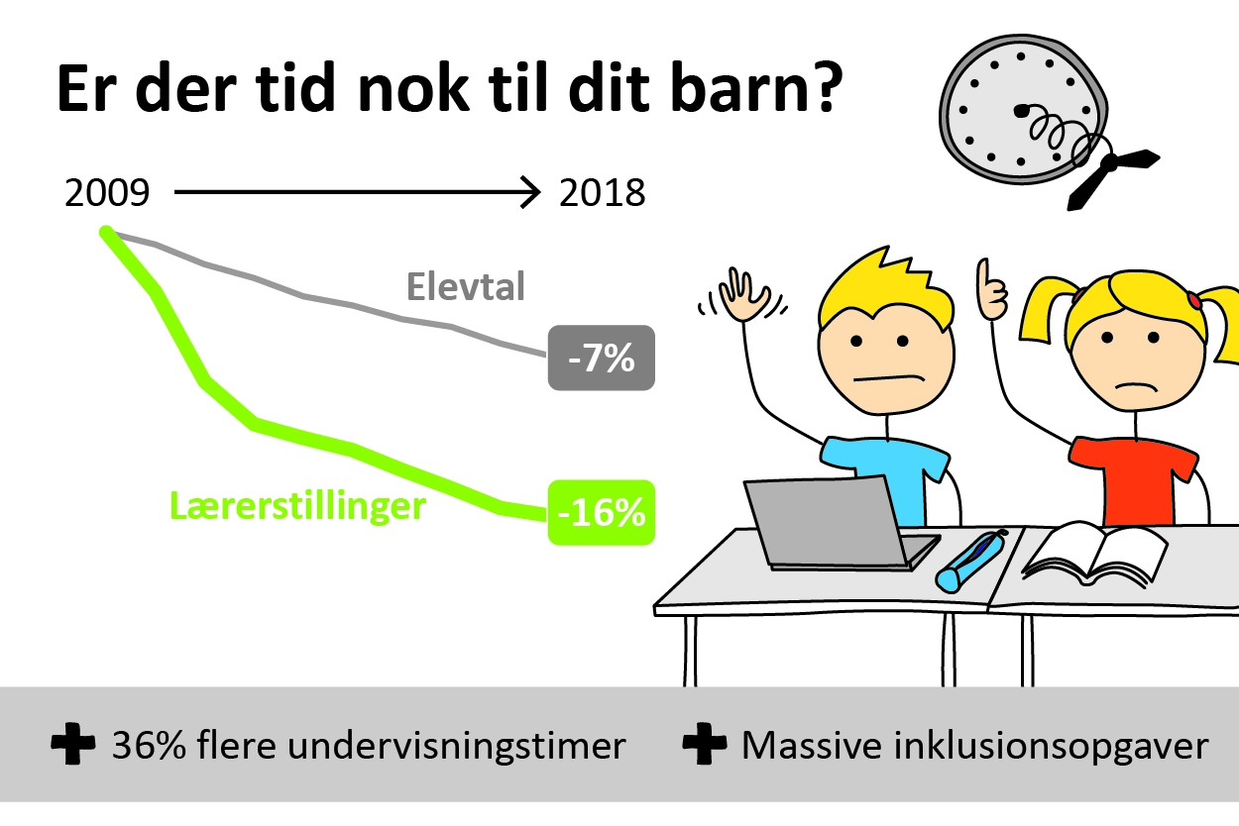

Sammen om ”Ny start”, når 5 kommuner skaber følgeskab (Gribskov)
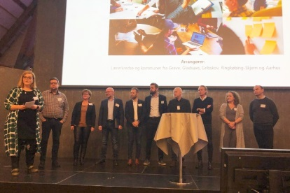
Som led i udmøntningen af KL og Danmark Lærerforenings OK18 bevægelse mod en ”Ny Start”. Holdt 5 kommuner og kredse (Gribskov-Halsnæs, Greve, Aarhus, Gladsaxe og Ringkøbing/Skjern) fælleskonference tirsdag d.12. november på Hindsgavl Slot på Fyn for TR, skoleledere og forvaltning. Teamet var, hvordan skaber vi bedre præsterende skolevæsner. Et af formålene var, at styrke samarbejdet mellem TR, skoleledere og forvaltning ikke kun lokalt men også tværkommunalt. Konceptet for konferencen var, at gruppedrøftelser og vidensdeling skulle fylde mest og pauserne blev fyldt med fire fantastiske oplæg.
Her hørte vi bl.a. Helle Hein fortælle om vidensmedarbejdere. Et fornøjeligt indlæg, som bl.a. handlede om, at for at kunne undervise, har man brug for at kunne fordybe sig uforstyrret i stoffet, og dette kan ikke ske på fastlagte tidspunkter i et fælles arbejdsrum. Og kompleks vidensdeling foregår ved kaffemaskinen og ikke ved strukturerede møder.
Søren Viemose fortalte om en international forskning i konstruktive forhandlinger, og hvordan kvaliteten af dialogen parterne imellem er blevet afgørende for kvalitet i arbejdslivet. Oplægget burde være et krav for de centrale parter inden periodeforhandlingerne startes.
Frans Ørsted Andersen fortalte om det finske skolesystem, hvor det er meget prestigefyldt at være lærer, man har en 5 årig kandidatuddannelse, man har øve skoler for de nyuddannede og man har lærerassistenter ude i klasserne.
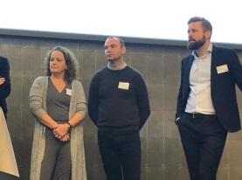
Den råde tråd gennem de fire oplæg var, at respekten og rummet for den professionelle dømmekraft var altafgørende for at skabe bedre præsterende skolevæsener, det bandt Klaus Majgaard en fin sløjfe på. Der er ingen tvivl om, at der på flere niveauer både hos forskere, politikere, forvaltninger, skoleledere er en forståelse af vigtigheden af at give rum og understøtte den professionelle dømmekraft. Det kalder på en ny form for ledelse ”rekvireret ledelse” og ikke på top/Down styring og ledelse.
På nedenstående link kan man få et nærmere indblik i hvad deltager fik ud af konferencen. Der er blandt andet interview med Marianne Bromand Hansen (næstformand) og Nicolai Schlüter (Skoleleder Gribskolen).
Link til interviews
https://drive.google.com/open?id=1zwq0ZAfCfrxDyWykKvXlHjCfJWTFlm0r

Lønstigninger i 2020
I forbindelse med OK18 blev det aftalt, at der skal ske lønstigninger som følger for lærere og børnehaveklasseledere:
- 1. januar 2020 stiger lønnen med 1,6 %
- 1. april 2020 0,4 %
- 1. oktober 2020 0,7 %

Husk at sætte X i kalenderen fredag d. 20 marts 2020, hvor vi afholder den årlige Generalforsamling for Kredsen.
I 2020 er det valgår, dvs. at formand, næstformand, kasserer, kredsstyrelse og sagsbehandler er på valg gældende for 2 år. Der skal også vælges kritiske revisorer på generalforsamlingen.
På skolerne skal der i foråret ligeledes vælges TR (gældende fra 01.08.20 – 31.07.22)
Der kommer flere oplysninger/info først i det kommende år
Kredsens facebookside ”konkurrence” og fælles hjemmeside
Vi vil så gerne have nogle flere til at følge kredsens facebookside. Derfor trak vi lod om to flasker god vin blandt alle medlemmer som følger facebooksiden pr. 1. oktober 2019!
Vinderen blev ”Emma Holtse”
Gå ind og følg/søg efter Gribskov-Halsnæs Lærerkreds på https://www.facebook.com/
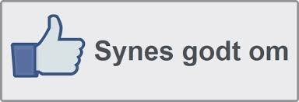

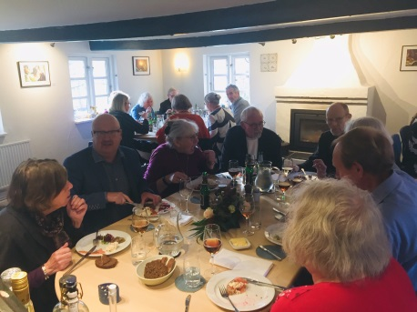
Julefrokost for Fraktion 4 på Tinggården.
Den 13. november var vi 60 forventningsfulde pensionister mødt til julefrokost på Tinggården. Der var smukt dækket op til os i de kønne stuer, og frokosten var udsøgt med alt det gode Tinggården har at byde på, og stemningen var god.
Dejligt at så mange medlemmer både fra Gribskovkredsen og Halsnæs var mødt frem.
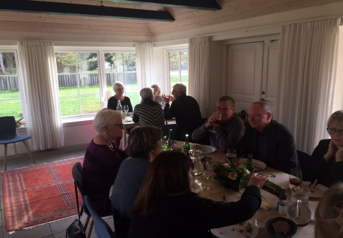

Tak til Kredskontoret for initiativet og invitationen. Håber julefrokosten bliver en tradition!
På gensyn i 2020, hvor vores første arrangement går til observatoriet i Rundetårn d. 20. januar.

Rigtig glædelig jul og godt nytår ønskes alle i Kreds 34,
Lisbeth og Ellen

